OMUZ SAKATLIKLARI
Rotator Cuff Tendinit / Bursit
Rotator Cuff Tendinit daha çok aşırı kullanımın sebep olduğu omuzda ve üst kolda hareketi engelleyen ağrılı bir sakatlıktır. Sıkça bursit olarak da bilinen bu sakatlık, genelde kol ve omuzu, tekrar eden ve kolun omuz hizasının üzerine sıkça çıktığı işlerde kullanmaktan dolayı oluşur.
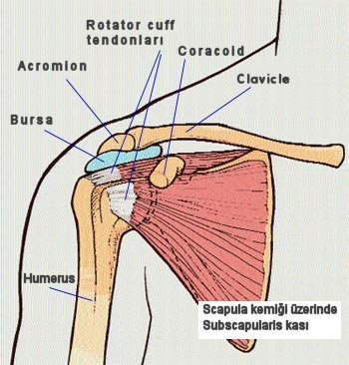
SEBEPLERİ VE BELİRTİLERİ
Bu sakatlığa sebep olan atletik aktiviteler, raket sporları, yüzme, fırlatma sporları, halter ve büyükbaş hayvanları at ve kementle yakalama sporları olarak sayılabilir. Sporcuların aktivite yoğunluğu ve hızı arttıkça veya çok uzun süreler aynı aktivite yapılınca, kas ve tendon guruplarında şişmeler olabilmekte, bunun sonucunda da ağrı, hassasiyet, omuz hareketlerini yapamama durumu ortaya çıkmaktadır.
Boyacılık, şoförlük veya marangozluk gibi aktiviteler de bu sakatlığa, veya var olan sorunun daha kötüye gitmesine sebep olabilmektedir. Tendinit, saç tarama, ceket giyme, gömleği pantolonun içine sokma, omuz üzerine yatma veya kolu baş üzerinde tutma gibi işlemlerde ağrı duyulmasına sebep olur. Bu kısa süreli keskin bir ağrı olabildiği gibi aylarca süren sürekli bir ağrı da olabilir.
Teşhis
Rotator cuff tendinitini teşhis etmek için kullanılabilecek belirli yöntemler vardır. Bunlar :
- Doktorunuzun sağlık durumunuzu sürekli takibi.
- Fiziksel muayenede yapılan belirli testler.
- Kemiklerin durumunu görmek açısından röntgen kullanımı.
- Cuff'ın yanındaki bursa kısmına xylocaine enjekte edildiğinde ağrının azalması teşhisin doğruluğunu onaylayacaktır.
- Komplike durumlarda cuff tendonlarındaki yırtılma veya sorunu belirlemede MR kullanılması.
Tedavi
Tedavi genelde ameliyatsız olmaktadır. Tedavi programının amacı ilk aşamada tendonlarda oluşan şişmeyi normale döndürmek, sonra da rotator culf kaslarını gerip kuvvetlendirmek olacaktır. Şişme genellikle dinlenme, buz tedavisi ve doktorunuzun vereceği ilaçlar ile kontrol altına alınabilmektedir.
Bu sakatlığa sebep olan aktiviteyi azaltmak veya tamamen kesmek tavsiye edilmektedir. Bu yüzmede kolunuzu başın üzerine çıkarmamak veya baş üzerinde topa vurarak servis atmadan tenis oynamak şeklinde de olabilir. Günlük hayatınızda da bazı aktiviteleri belirli bir süre kesmeniz veya değiştirmeniz gerekebilir (mesela bilgisayarda mouse kullanmamak, boya yapmamak, vs gibi).
Şişme kontrol altına alındıktan sonra doktorunuz büyük bir ihtimalle gerinme ve kuvvetlendirme programı tavsiye edecektir. Tedavinin kalıcı olması için bu programa uymanız önemlidir. Kuvvetlendirme programının ilk günlerinde çalışmalardan sonra omzunuza buz koymanın faydası olabilir. Gerinme çalışmaları kuvvetlendirme çalışmalarından önce cuff kaslarını ısıtmak ve gerdirmek için yapılır.
Aşağıdaki çalışmaları haftanın en az dört günü (tercihen bazı günler dinlenerek, her gün) yapınız.
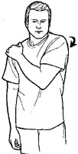 | Gerinme 1  Sakatlığın olduğu taraftaki kolu diğer omzunuza koyunuz. Omuzunuzu hafifçe ileriye doğru getiriniz. Sakat olan omzunuzda hafif bir gerilme hissetmeniz gerekir.

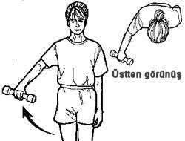 | Çalışma 1  Elinize ağır olmayan bir cisim alıp başparmağınız yere bakacak şekilde durup kolunuzu bacağınıza göre 45 derece yukarı (veya ağrının izin verdiği yere kadar) kaldırılıp indiriniz.

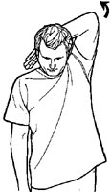 | Gerinme 2  Sakatlığın olduğu taraftaki kolunuzu yukarıya ve başınızın arkasına getiriniz. Kolunuz mümkün olduğunca sağlam olan omzunuzun arkasında olmalıdır. Bu durumdayken bükülü olan dirseğinizi yavaşça geriye doğru esnetiniz.

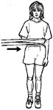  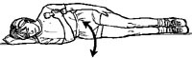 | Çalışma 2  Bu çalışma ayakta esnek bir lastik bant kullanarak (üst resim) veya sakat omuz üzerine yatarak elde hafif bir ağırlıkla yapılabilir (alt resim). Önce yavaş ve kontrollü olarak çok sayıda resimde gösterilen hareketleri yapınız. Daha sonraki aşamalarda lastiğin gerginliğini veya elinizdeki cismin ağırlığını artırarak devam ediniz.

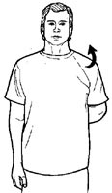 | Gerinme 3  Sakatlığın olduğu taraftaki kolunuzu arkadan diğer omzunuza doğru uzatınız. Bu durumdayken omzunuzu hafifçe öne doğru oynatınız. Sakat olan omzunuzda hafif bir gerilme hissetmelisiniz.

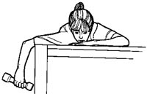 | Çalışma 3  Dirseğiniz masanın kenarında ve kolunuz aşağı sarkacak şekilde bir masanın üzerine yüzükoyun yatınız. Elinizdeki cismi masa veya başınızın seviyesine kadar kaldırıp indiriniz. Bunu yaparken sırtınızın yükselmemesine dikkat ediniz. Dirseğinizi tavana doğru kaldırıp omzunuzun kendi içinde sıkışmasını sağlayınız. İlk başlarda hafif bir ağırlıkla başlayıp önce teknik üzerinde çalışınız. Kolunuzu ağırlıkla birlikte yukarıya doğru savurmayınız. Daima yavaş ve kontrollü olmanız gerektiğini hatırlayınız. omzunuzun kuvvetlendiğini hissettikçe ağırlığı yavaş yavaş artırınız.
Not: Biraz rahatsızlık hissedebilirsiniz ama ağrı hissetmemeniz gerekir. Burada gösterilen çalışmalar yeterli olabileceği gibi durumunuza bağlı olarak yeterli olmayabilir ve ek fiziksel terapi gerekebilir (ultrason, pasif jimnastik, vs). Fiziksel çalışmaların başarılı olmaması durumunda doktorunuzun tavsiyesi doğrultusunda cerrahi müdahale de düşünülebilir.
Önleme
Tendinitin oluşmasını önlemek için çalışma sürelerini çok uzatmamak ve çalışma aralarında yeterince dinlenmek gerekir. Çalışmadan önce ısınma ve gerinme hareketlerinin yapılması ayrıca omuz kuvvetlendirici çalışmalar da tendiniti engellemede önemli olan işlemlerdir. Çalışma sırasında veya sonrasında omuz veya üst kolda oluşan hassasiyet ile hemen ilgilenilmesi sorunun kronikleşmemesi açısından önemlidir ve gecikmeden hemen tedaviye başlanılmalıdır.
Buradaki bilgiler Rockies Ortopedik Merkezi tarafından belirli bir ortopedik konu hakkında verilmiş olan genel bilgilerdir. Bu bilgiler kişisel soru veya sorunların cevabı olarak verilmemiştir. Daha detaylı bilgi veya şahsi sorunlarınız için doktorunuza veya Rockies Ortopedik Merkezine (Amerika) başvurunuz. (970) 493-0112 or 1-800-722-7441.
© Orthopaedic Center of the Rockies 1999
ÖNEMLİ NOT
Bu sayfadaki bilgiler genel türde ve sadece konuyla ilgili bilgi vermek amacıyla tercüme edilmişlerdir. Hiçbir şekilde tıbbi tavsiyenin yerini alacak bilgiler değildir ve sporla ilgili sakatlıklarda daima sporla ilgili sakatlıklarda uzman tıbbi personel ile temasa geçilmelidir. Bu sayfadaki bilgilerin kullanımı kendi riskiniz altındadır ve bu yazıyı yazanlar veya tercüme edenler hiç bir şekilde sorumlu tutulamazlar.
Tercüme: Ertan PATIR
Kaynak: www.masatenisi.org
Sitemize desteklerini esirgemeyen Sayın Hocamız Ertan PATIR'a çok teşekkür ederiz.

